장고 사용법

1.` hydrogen.zip`을 다운받습니다.

2.` hydrogen.zip`을 원하는 곳에 압축풀기를 합니다.

3.검색창에 `CMD`를 치고 `명령 프롬프트`로 들어갑니다.

4.해당 창에 `cd “2번 장소”` 를 입력해줍니다.

필자의 경우는

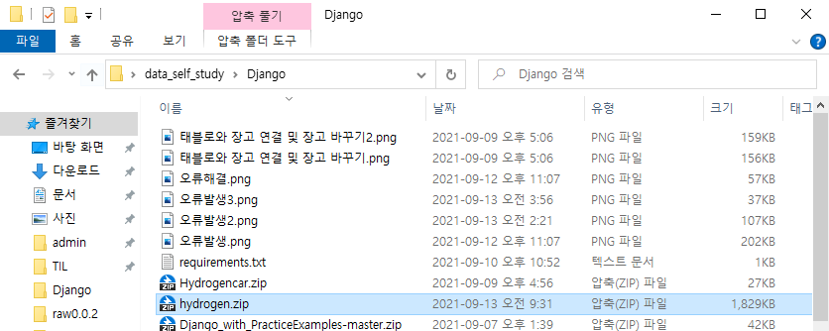

에 다운을 받았으며

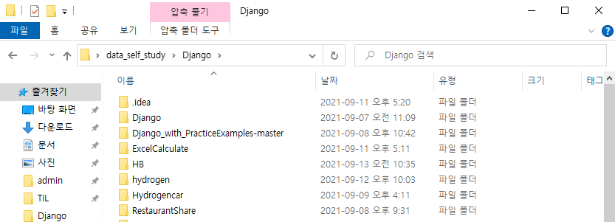같은 장소에 압축풀기를 했습니다.

이 장소가 바로 “2번 장소”에 해당됩니다.

파일 위치를 알고 싶으면

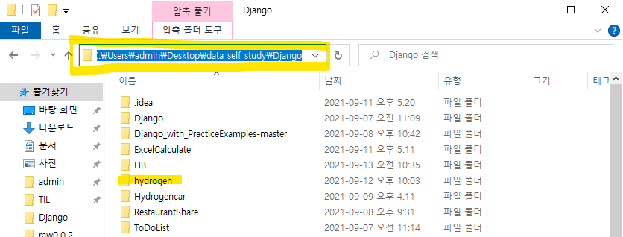

노란 박스부분을 클릭하고 복사해주세요.

필자의 경우는 ` C:\Users\admin\Desktop\data_self_study\Django` 입니다.

따라서 `cd C:\Users\admin\Desktop\data_self_study\Django` 라고 치면 되겠죠?

5.그러면 ‘”2번 장소”> 꼴로 명령 프롬프트가 뜰겁니다.

필자의 경우는 `C:\Users\admin\Desktop\data_self_study\Django\hydrogen>`라고 뜨네요.

여기서 ` python manage.py runserver` 입력해주세요.

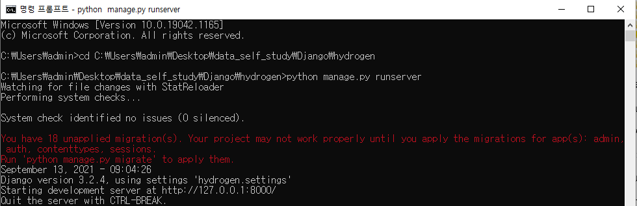

이렇게 뜨면 오류없이 뜬거입니다.

6.이제 크롬창을 키시고 url에 ` [http://127.0.0.1:8000/`](http://127.0.0.1:8000/%60)을 넣어주세요.

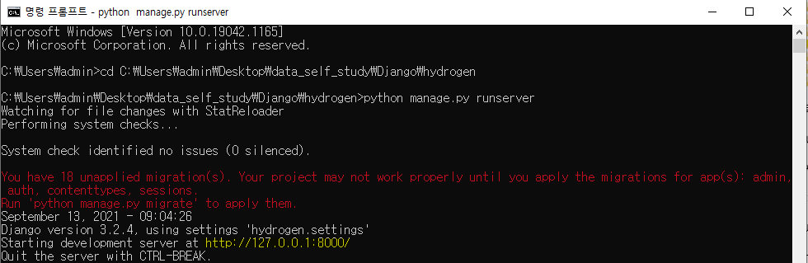그러면 이런 창이 뜨게될 것입니다.

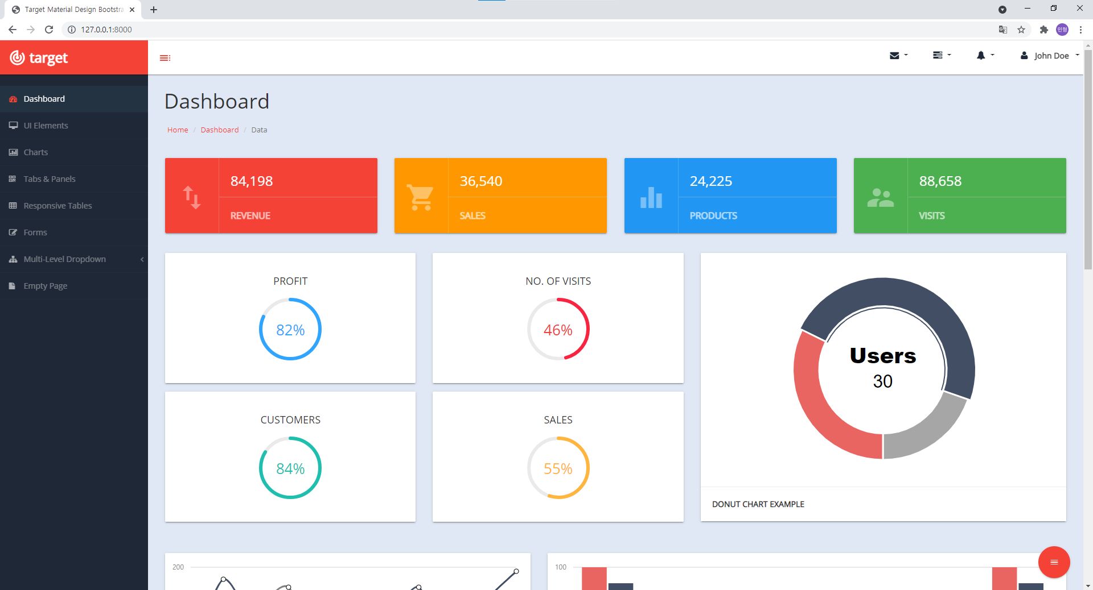

* 저는 5번에서 오류가 떠요 ㅠㅠ 왜 그런거죠??
* 장고를 설치하지 않아서 생기는 현상입니다. 다음과 같이 따라하면 오류가 없어질 것입니다.

1. 명령 프롬포트에 `cd \`라고 치세요. 그러면 ` C:\>`이 뜰겁니다.
2. 여기서 `pip install Django` 를 치세요. 그러면 Django가 설치가 될것입니다.
3. Django가 성공적으로 설치되었는지 알고 싶으면 `python -m django --version`을 치세요.

성공적으로 설치되었다면 Django의 설치버전이 나올 것입니다.

중요한 것은 `python -m Django --version` 혹은 `python -m django -version` 으로 치면

오류가 생긴다는 것입니다.

반드시 `python -m django --version`을 입력하세요.

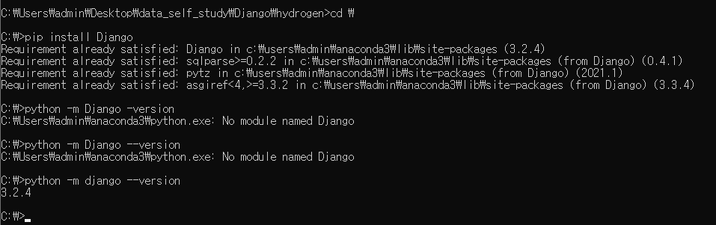

* 장고에 대해 더 알고 싶어요

1. 왜 장고는 ` python` 명령어를 많이 쓰죠?

답변: 장고는 ` python` 을 토대로 쓰는 프로그램이라서 그렇습니다.

1. 6번 성공을 했는데 `C:\”2번 장소”>` 로 나가고 싶어요. 방법 알려주세요.

답변: ctrl+c 를 눌러주세요. 그러면 나갈 수 있습니다.

1. 위에 쓴 명령어를 다시 써야되는데 너무 귀찮아요ㅠ 방법 알려주세요.

답변: 방향이동키인 ↑을 눌러주세요. 밑에 있는 거는 ↓로 가능해요.